附件1

溧水区“十四五”水务发展规划指标与说明
序号 | 指标体系 |  | 指标  属性 | 指标含义 | 2020年现状值 | “十四五”期末目标值
1 | 水灾害  防控治理 | 河湖堤防达标率（%） | 约束性 | 指骨干河湖（石臼湖、溧水河、一干河、二干河、三干河、天生桥河、新桥河、云鹤支河）堤防达标公里数占总堤防公里数的比例。其中，石臼湖大堤40年一遇，天生桥河、新桥河与云鹤支河20年一遇；秦淮河流域一二干河50年一遇，三干河20年一遇 | 93.54 | ≥95.00
2 | 水灾害  防控治理 | 城市防洪排涝能力 | 预期性 | 防洪是指城市防洪包围圈防洪能力；防涝是指中心城区排涝河道、泵站及防涝措施所达到的综合防涝能力 | 防洪：20～50年一遇  排涝：建成区基本达到20年一遇 | 防洪：50年一遇  排涝：建成区20年一遇
3 | 水资源  节约利用 | 年用水总量  （亿m³） | 约束性 | 指包括输水损失在内的各类用水户取水量之和，按农业用水、工业用水、居民生活用水、城镇公共用水和生态环境用水五类用户统计（注：按水资源公报） | 3.17 | ≤4.05
4 | 水资源  节约利用 | 万元GDP用水量下降（%） | 约束性 | 指产生每万元国内生产总值所用的水量相较于2020年现状值下降率。计算方法：万元GDP用水量下降=（报告期内用水量/报告期内生产总值/2020年万元GDP用水量-1）×100%（报告期一般为一年） | 37.5 | 20%
5 | 水资源  节约利用 | 城镇供水管网漏损率（%） | 预期性 | 指城镇公共供水总量和有效供水量之差与供水总量的比值，按《城镇供水管网漏损控制及评定标准》（CJJ92-2016）规定修正核减后的漏损率控制 | 9.59 | ≤10.00
6 | 水资源  节约利用 | 农田灌溉水有效利用系数 | 预期性 | 指灌入田间的有效水量与渠首取水量的比值 | 0.680 | ≥0.680
7 | 水环境  治理提升 | 城镇生活污水集中收集率（%） | 约束性 | 向污水处理厂排放的城镇人口占城镇总人口的比例 | 70.85 | ≥71.00
8 | 水环境  治理提升 | 城镇污水处理厂尾水再生利用率（%） | 约束性 | 指城镇集中式污水处理厂尾水利用量占尾水总量的比值 | 20.8 | ≥30.0
9 | 水环境  治理提升 | 农村污水处理设施自然村覆盖率（%） | 预期性 | 指村庄生活污水处理设施覆盖自然村的比值 | 100 | 100
10 | 水环境  治理提升 | 地表水省考以上断面达到或优于Ⅲ类水比例（%） | 约束性 | 指地表水省考以上断面（溧水河乌刹桥断面、开泰桥断面、新桥河群英桥断面、中山水库断面、方便水库断面）中全年水质稳定达到Ⅰ~Ⅲ类的断面数量占全部省考断面数量的比例 | 100 | 100
11 | 水生态  保护修复 | 集中式饮用水源地达标建设完成率（%） | 约束性 | 指集中式饮用水水源地达标建设验收完成数占总数的比值 | 100 | 100
12 | 水生态  保护修复 | 河湖水域面积率（%） | 约束性 | 指河湖水域面积占全区面积的比值 | 13.54 | 不低于现状
13 | 水生态  保护修复 | 水土保持率（%） | 约束性 | 指水土流失强度为轻度以下的面积占全区国土面积的比值 | 94.7 | 96.5
14 | 水务  监管服务 | 河湖水域岸线有效监管率（%） | 预期性 | 对骨干河湖（石臼湖、溧水河、一干河、二干河、三干河、天生桥河、新桥河、云鹤支河）水域、岸线按法律法规要求进行有效监管的数量所占比值 | / | 95.0
15 | 水务  监管服务 | 重特大安全生产事故数量（起） | 预期性 | 指发生《南京市溧水区生产安全事故应急预案》（溧政办发〔2019〕13号）所规定的特别重大、重大安全生产事故的数量 | 0 | 0
16 | 水文化  传承发展 | 水文化宣传教育综合指数（%） | 预期性 | 包括水文化遗产保护规划编制情况、名录制订情况，水文化宣传教育活动数量与规模，公众水文化知识普及度和水资源节约保护意识等，各分项满分均为100。综合指数为各分项的平均值，满分为100，该指标通过调查走访与调查问卷统计相结合的方式综合确定 | 75.0 | ≥80.0

附件2

溧水区“十四五”水务重点项目表
主要  任务 | 项目名称 | 实施内容 | 实施年限 | 实施年限与投资（万元） |  |  |  |  | 合计
 |  |  |  | 2021 | 2022 | 2023 | 2024 | 2025 | 合计
1.水灾害防控治理
防洪治涝工程达标提标 | 新桥河（含云鹤支河）治理工程 | 建设地点：溧水区晶桥镇、和凤镇；工程规模：约20.4km；工程内容：堤防达标，建筑物改造，岸坡整治，堤顶沥青路面等 | 2021-2022 | 8500 | 8500 |  |  |  | 17000
防洪治涝工程达标提标 | 天生桥河综合治理工程 | 堤防加固，岸坡整治，堤顶沥青路面、洪蓝街道段消险等 | 2021-2022 | 3500 | 4500 |  |  |  | 8000
防洪治涝工程达标提标 | 骨干堤防消险加固 | 一干河开发区段堤防加固；石臼湖团结圩、赵村门前圩、胜利圩、战天圩、藕丝圩及开发区章西圩、白土圩消险工程；二干河新建圩、开泰圩、三丫圩、田家圩、五谷圩防渗处理 | 2021-2022 | 4700 | 2600 |  |  |  | 7300
防洪治涝工程达标提标 | 非骨干堤防消险加固 | 和凤镇黄家河，龙坎、联合圩南、晶桥镇葛家、新丰圩及老于家、石湫街道堡圩东撇洪沟消险工程；开发区群力新河撇洪沟加固工程；建设非骨干撇洪沟堤防道路约7km | 2021-2025 | 2500 | 3070 | 2000 | 4500 | 4000 | 16070
防洪治涝工程达标提标 | 小型水库消险与重点塘坝整治 | 新王母塘水库、忠家塘水库及安公塘水库、锁塘水库、曹庄水库等23座小型水库消险工程 | 2021-2025 | 1150 | 1500 | 1500 | 1500 | 1500 | 7150
 |  | 永阳街道小康大塘、石湫街道汤庄大塘、和凤镇淹菜大塘及垾泽大塘、洪蓝街道丁家冲大塘及罐子塘、白马镇大东塘、双塘及张家冲大塘、东屏街道大兴塘及大乌塘综合整治 | 2021-2025 | 900 | 600 | 600 | 700 | 600 | 3400
 | 排涝泵站新改扩建 | 和凤镇石臼湖区域排涝能力建设：改（新）建群英圩、联合圩等2处改建泵房、进出水池、进出水管及水系调整，增加排涝能力21m³/s | 2022 |  | 3600 |  |  |  | 3600
 | 排涝泵站新改扩建 | 南岗河闸站新建工程，排涝涝流量20m³/s | 2021-2022 | 2000 | 2000 |  |  |  | 4000
 | 排涝泵站新改扩建 | 重点泵站更新改造工程。拆建笪村排涝站，流量1.5m³/s；拆建战天圩排涝站，流量4m³/s；新建蒲塘河灌排站，流量5m³/s；新建东岗头引水站，流量2m³/s；改建于巷排涝站、后傅排涝站、石龟圩排涝站、环步岗排涝站 | 2021-2025 | 390 | 1500 | 1000 | 1000 | 1000 | 4890
 | 蓄滞洪区建设 | 实施清溪圩蓄滞洪及生态建设工程。建设进退水闸100m³/s及配套设施；围堤工程；撤退道路；排涝站及内部河道整治等 | 2023-2025 |  |  | 14000 | 14000 | 7000 | 35000
小计 |  |  |  | 23640 | 27870 | 19100 | 21700 | 14100 | 106410
2.水资源节约利用
2.1节水型社会达标建设 | 工业节水减排 | 1.在机械制造、食品和发酵等重点用水行业，淘汰落后高耗水工艺和装备，推广节水新技术，培育低耗水、“零排放”企业；2.加强企业用水计量监控、企业水平衡测试和用水审计，推广企业节水合同管理模式，培育节水服务产业 | 2021-2025 | 200 | 800 | 500 | 500 | 500 | 2500
2.1节水型社会达标建设 | 生活节水降损 | 1.在公共场所及居民小区普及节水器具，定期淘汰不符合节水标准的用水器具；2.推进公共供水管网分区计量管理和服务业节水减排，强化管网运行维护 | 2021-2025 | 500 | 500 | 400 | 300 | 300 | 2000
2.1节水型社会达标建设 | 非常规水源利用 | 1.建设秦源污水处理厂至交通路、珍珠路再生水供水管网；2.绿化浇灌、道路清扫、工业冷却等优先利用再生水；3.引导大唐南京热电有限责任公司优先使用再生水 | 2021-2025 | 500 | 500 | 1000 | 500 | 500 | 3000
2.1节水型社会达标建设 | 节水型载体建设 | 开展“水效领跑者”引领行动，新增节水型企业、灌区、学校、单位、社区（小区）等各类节水型载体60家，建成2~3处特色性的青少年节水宣传教育和实践体验基地，创成国家级节水型社会达标县 | 2021-2025 | 200 | 200 | 200 | 200 | 200 | 1000
2.2区域供水保障能力提升 | 新建供水管网 | 根据市政道路规划建设推进进度，同步铺设供水管网 | 2021-2023 | 1500 | 1870 | 1000 |  |  | 4370
2.2区域供水保障能力提升 | 石臼湖水入三干河调水工程 | 新扩建泵站3座，设计流量2.08m³/s；河道整治7.5km；生态修复3.5万平方米 | 2021-2022 | 4000 | 1000 |  |  |  | 5000
2.2区域供水保障能力提升 | 中山、方便水库饮用水源地保护 | 1.在饮用水源地分区实施“四退三还”，建设库岸生态缓冲带和河流入库口景观湿地；2.在重点小流域开展生态雨水沟-撇洪沟等面源污染控制工程建设，打造入库生态廊道 | 2021-2025 | 8000 | 21000 | 18000 | 13000 | 8399 | 68399
2.2区域供水保障能力提升 | 中型灌区续建配套 | - 2021-2022年湫湖灌区续建配套及节水改造；2. 2023-2024年石臼湖灌区续建配套及节水改造；3. 2025年新桥河灌区续建配套及节水改造 | 2021-2025 | 4694 | 4694 | 4500 | 4500 | 4000 | 22388
2.2区域供水保障能力提升 | 翻水线更新改造工程 | 和凤镇山北抗旱站翻水线，拆除原泵房，配套更新机电设备1台套55kw，改建进出水池，改建管道1800米 | 2022 |  | 400 |  |  |  | 400
2.2区域供水保障能力提升 | 城区供水设施改造与计量设施完善 | 供水设施升级改造，包括改造供水管网130km及84个小区供水设施、建设增压站；推进供水分区计量管理，安装分区计量水表；在公园户外安装直饮水设备 | 2021-2023 | 27546 | 29892 | 30876 |  |  | 88314
 | 镇村供水管网及供水设施改造 | 完成石湫、洪蓝等7个街镇老旧供水管网及供水设施改造；完成石湫、白马、东屏等街镇场站建设 | 2021-2023 | 8300 | 6200 | 3700 |  |  | 18200
 | 自来水厂建设 | 纯净水厂包装饮用水建设 | 2021 | 980 |  |  |  |  | 980
 | 自来水厂建设 | 新水厂附属设施等建设 | 2021 | 5000 |  |  |  |  | 5000
 | 区域供水管网建设 | 区域供水石湫沙石线（栖凤路-石湫集镇）供水管网 | 2021-2023 | 500 | 3500 | 1000 |  |  | 5000
 | 供水保障设施 | 供水保障服务中心（南堡大厦南楼） | 2021-2022 | 200 | 4800 |  |  |  | 5000
 | 供水保障设施 | 供水应急物资仓储中心及配套设施建设。仓储中心及配套设施建设 | 2021-2022 | 800 | 2000 |  |  |  | 2800
小计 |  |  |  | 62920 | 77356 | 61176 | 19000 | 13899 | 234351
3.水环境治理提升
3.1  城乡  控源  截污  提质  增效 | 城镇污水收集处理设施建设与修复 | 调蓄池及配套管网工程建设 | 2021-2025 | 3000 | 3000 | 3000 | 3000 | 3000 | 15000
3.1  城乡  控源  截污  提质  增效 | 城镇污水收集处理设施建设与修复 | 开发区污水管网建设，包括空港新苑、秦淮源小区雨污分流等 | 2021-2022 | 7350 | 3500 |  |  |  | 10850
3.1  城乡  控源  截污  提质  增效 | 城镇污水收集处理设施建设与修复 | 洪蓝、晶桥、和凤等7个街镇的雨污管网完善，包括雨污水管网新建与雨污分流改造、整治入河排污口等 | 2021-2025 | 12850 | 15000 | 8000 | 5000 | 1150 | 42000
3.1  城乡  控源  截污  提质  增效 | 城镇污水收集处理设施建设与修复 | 污水管网及雨污分流工程，建设分龙岗路污水管网、分龙岗东路片区雨污分流、龙山路管网等 | 2021-2025 | 5300 | 700 | 500 | 500 | 500 | 7500
3.1  城乡  控源  截污  提质  增效 | 城镇污水收集处理设施建设与修复 | 城区污水管网及附属设施长效管护。城区污水管网及附属设施长效管护 | 2021-2025 | 700 | 2000 | 2000 | 2000 | 2000 | 8700
3.1  城乡  控源  截污  提质  增效 | 城镇污水收集处理设施建设与修复 | 新建4个污水处理厂，包括石湫、东屏、白马、洪蓝街镇污水处理厂 | 2023-2025 |  |  | 160 | 1300 | 40540 | 42000
3.1  城乡  控源  截污  提质  增效 | 城镇污水收集处理设施建设与修复 | “污水处理提质增效达标区”建设 | 2021-2025 | 2000 | 2000 | 2000 | 2000 | 2000 | 10000
3.1  城乡  控源  截污  提质  增效 | 农村生活污水处理设施建设与提标改造 | 新建污水处理设施：建设开发区陈家边村、晶桥曹庄富硒生态园、石湫街道詹家和山口生活污水处理设施 | 2021 | 800 |  |  |  |  | 800
3.1  城乡  控源  截污  提质  增效 | 农村生活污水处理设施建设与提标改造 | 新建二里桥提升泵站。建设二里桥污水提升泵站、蓄水池。泵站提升总规模10万t/d，调蓄池蓄量6000m³ | 2021-2022 | 1800 | 1200 |  |  |  | 3000
3.1  城乡  控源  截污  提质  增效 | 农村生活污水处理设施建设与提标改造 | 农村生活污水处理设施改造，共215个村庄 | 2021-2024 | 8400 | 6400 | 5600 | 1400 |  | 21800
 | 农村生活污水处理设施建设与提标改造 | 农村生活污水处理设施接户、化粪池改造整治。已经建设完成的农村生活污水处理设施，接户及化粪池改造未达100%，每年由属地政府负责接户、化粪池改造的提升，查漏补缺 | 2023-2025 |  |  | 2000 | 2500 | 2500 | 7000
 | 农村生活污水处理设施建设与提标改造 | 农村生活污水处理设施长效维护 | 2021-2025 | 2100 | 2100 | 2100 | 2100 | 2100 | 10500
3.2  河湖  水环  境综  合整  治 | 区域骨干河道水环境整治提升 | 一干河上游段水环境综合整治工程秦淮大道-致远路段综合整治 | 2021-2022 | 2250 | 750 |  |  |  | 3000
3.2  河湖  水环  境综  合整  治 | 河道排污口整治 | 城区排口维修及智能化改造 | 2021-2025 | 300 | 100 | 100 | 100 | 100 | 700
3.2  河湖  水环  境综  合整  治 | 河道排污口整治 | 对各街镇河段的河道直排口进行整治 | 2021-2025 | 300 | 300 | 200 | 200 | 200 | 1200
3.2  河湖  水环  境综  合整  治 | 城区河道水环境整治提升 | 城区河道水环境治理，包括护城河、陈沛河、金毕河、恒大小区内河及永阳街道部分河道、开发区柘塘新河、机场路撇洪沟等 | 2021-2025 | 7050 | 10900 | 8200 | 8000 | 10250 | 44400
3.2  河湖  水环  境综  合整  治 | 镇街河道水环境整治 | 对洪蓝、和凤、石湫等7个街镇水环境进行综合整治，包括集镇撇洪沟综合整治、河道生态修复等 | 2021-2025 | 14240 | 36830 | 17240 | 11670 | 2020 | 82000
3.2  河湖  水环  境综  合整  治 | 重点塘坝综合整治 | 重点塘坝综合整治工程。小康水库大坝加固，新建涵洞、溢洪道，塘坝清淤，水环境综合整治等；汤庄大塘大坝加固400米，溢洪道拆除重建，水环境综合整治等。 | 2021 | 760 |  |  |  |  | 760
 | 农村河塘疏浚整治与小微水体治理 | 开发区沂湖水环境提升工程。疏浚整治沂湖，面积800亩，土方30万方；村庄河塘疏浚6座（梅山神塘、华侨圆塘等），土方5万方 | 2021-2022 | 1000 | 300 |  |  |  | 1300
 | 农村河塘疏浚整治与小微水体治理 | 溧水区小水库库容恢复及生态清淤项目 | 2022-2024 |  | 400 | 600 | 600 | 800 | 2400
小计 |  |  |  | 70200 | 85480 | 51700 | 40370 | 67160 | 314910
4.水生态保护修复
4.1水土流失综合防治 | 生态清洁性小流域建设 | 1.晶桥镇仙坛小流域综合治理工程；2.东屏街道上桥小流域综合治理工程；3.和凤镇上坝小流域综合治理工程 | 2022-2025 |  | 800 |  | 800 | 800 | 2400
4.2生态河湖建设治理 | 河湖水系连通工程 | 抗旱引水工程——蒲塘河和新桥河水系连通工程 | 2022 |  | 6300 |  |  |  | 6300
4.2生态河湖建设治理 | 河湖水系连通工程 | 湫湖灌区西干渠续建工程（高铁新城活水方案） | 2024 |  |  |  | 6660 |  | 6660
4.2生态河湖建设治理 | 农村生态河道建设 | 30条农村生态河道建设，包括红家边河、长乐河、新庙坝、破坝河等河道 | 2021-2025 | 7350 | 10200 | 7270 | 5880 | 5270 | 35970
小计 |  |  |  | 7350 | 17300 | 7270 | 13340 | 6070 | 51330
5.水务监管服务
5.1监管制度与规划引领 | 用水全过程监管 | 建设水质安全运行调度中心。供水、污水、水环境软硬件系统集成建设（GIS系统、指挥调度、科普、机房改造、河道系统建设等） | 2021 | 4500 |  |  |  |  | 4500
5.1监管制度与规划引领 | 水务规划编制 | 溧水区水利基础设施空间布局规划、溧水区水权改革方案、溧水区地下水利用与保护规划、溧水区农村生活污水治理专项规划修编、溧水区河湖保护利用规划、溧水区“十四五”农田水利规划、溧水区“十四五”大中型灌区规划、溧水区超标准洪水防御预案、供水专项规划修编、溧水城区污水专项规划修编、高铁团山片区污水专项规划修编、石臼湖项目洪评、石湫街道竖向专项规划、石湫街道防洪专项规划、石湫街道污水专项规划、溧水区73座小型水库管理和保护规划、溧水区全域水利风景区规划等 | 2021-2025 | 350 | 100 | 100 | 100 | 600 | 1250
5.2智慧水务体系建设 | 溧水智慧水务信息化建设 | 充分整合全区水务系统和其他各部门现有信息化建设成果的基础上，补充完善重点领域监测感知体系；以水务大数据为核心，集水务工程防汛管理、运行管理、建设管理、供排水管理、河长制管理、网格化管理等为一体的应用系统，建设智能运行中心，全面接入系统数据，全方位展示溧水水务治理成果，并为决策指挥提供服务 | 2021-2023 | 500 | 1000 | 1000 |  |  | 2500
 | 镇街及水管单位信息化建设 | 推进水务监测基础设施建设，提升综合监测站网密度，实现对水资源供、用、耗、排信息的全要素动态监测。建立安全管理机构、制订网络安全管理办法，完善网络安全防御和体系，提升智慧水务系统安全运行的稳定性 | 2023-2024 |  |  | 500 | 500 |  | 1000
5.3发展服务能力提升 | 依法行政机制完善 | 巡查执法车辆保障，采购8辆电动巡查车辆及配套充电设备 | 2021 | 300 |  |  |  |  | 300
5.3发展服务能力提升 | 依法行政机制完善 | 水上巡查码头，在石湫向阳、洪蓝陈家桥、和凤诸家等处建设若干座浮筒码头用于保障水上巡查工作 | 2022 |  | 1200 |  |  |  | 1200
5.3发展服务能力提升 | 依法行政机制完善 | 街镇营业用房修缮与改造 | 2021-2022 | 800 | 1700 |  |  |  | 2500
5.3发展服务能力提升 | 依法行政机制完善 | 清泉建设营业用房修缮及改造 | 2021-2022 | 800 | 1700 |  |  |  | 2500
5.3发展服务能力提升 | 依法行政机制完善 | 全面落实依法治区的相关文件精神，紧扣依法治水、依法行政工作要求，深入研究水行政执法监督管理体制，抓保护、促发展、补短板、强监管，不断完善执法监管机制，健全执法监管制度，创新执法监管方式，加大执法监管力度，科学有效持续地强化水行政执法监督工作，规范取用水管理。同时加强三项制度落实，加强执法队伍建设，加强多部门联合巡查和执法。升级智能化执法装备，依托大数据智慧中心完善执法信息平台 | 2021-2025 | 25 | 35 | 60 | 60 | 35 | 215
 | 溧水区重点水利工程管护 | 石臼湖及7条骨干河道、秋湖提水站、6座中型水库、3座中型水闸、73座小型水库等水利工程维修养护 | 2021-2025 | 2500 | 2700 | 2900 | 3100 | 3300 | 14500
 | 科技创新能力强化 | 开展1~2个水务科技研究项目，引进和推广水务先进技术应用 | 2021-2025 | 30 | 100 | 100 | 100 | 100 | 430
 | 水务人才队伍建设 | 强化人才外部引进与内部培养流动，推进基层水务管理服务单位人才队伍建设；开展人才队伍的专业知识技能培训，鼓励水务基层管理人员通过继续教育、短期进修、网络培训等途径加强学习 | 2021-2025 | 10 | 10 | 10 | 10 | 10 | 50
小计 |  |  |  | 9815 | 8545 | 4670 | 3870 | 4045 | 30945
6.水文化传承发展
6.1水文化保护与发展 | 水文化宣传教育载体建设 | 定期举办“世界水日”“中国水周”等主题活动 | 2021-2025 | 20 | 40 | 40 | 50 | 50 | 200
6.1水文化保护与发展 | 水文化宣传教育载体建设 | 水务综合展示馆及教育基地建设等 | 2023-2024 |  |  | 1000 | 1000 |  | 2000
6.1水文化保护与发展 | 水文化宣传教育载体建设 | 清水通道节水广场建设，包括节水展示设施及相关配套等 | 2021 | 400 |  |  |  |  | 400
6.2水景观与产业发展 | 水景观建设 | 石臼湖周边保护项目：石臼湖管理中心改造出新、防汛仓库改建、群英桥附近选址进行慢行化道路改造、观鸟慢行桥、建设水环境检测配套设施等项目 | 2021-2025 | 800 | 900 | 1000 | 1100 | 1200 | 5000
6.2水景观与产业发展 | 水景观建设 | 溧水区水利风景区生态补偿项目。天生桥河、方便水库、中山水库、卧龙水库、老鸦坝水库、环山河等水利风景区生态补偿项目 | 2021-2025 | 800 | 900 | 1000 | 1100 | 1200 | 5000
小计 |  |  |  | 2020 | 1840 | 3040 | 3250 | 2450 | 12600
合计 |  |  |  | 175945 | 218391 | 146956 | 101530 | 107724 | 750546

附件3

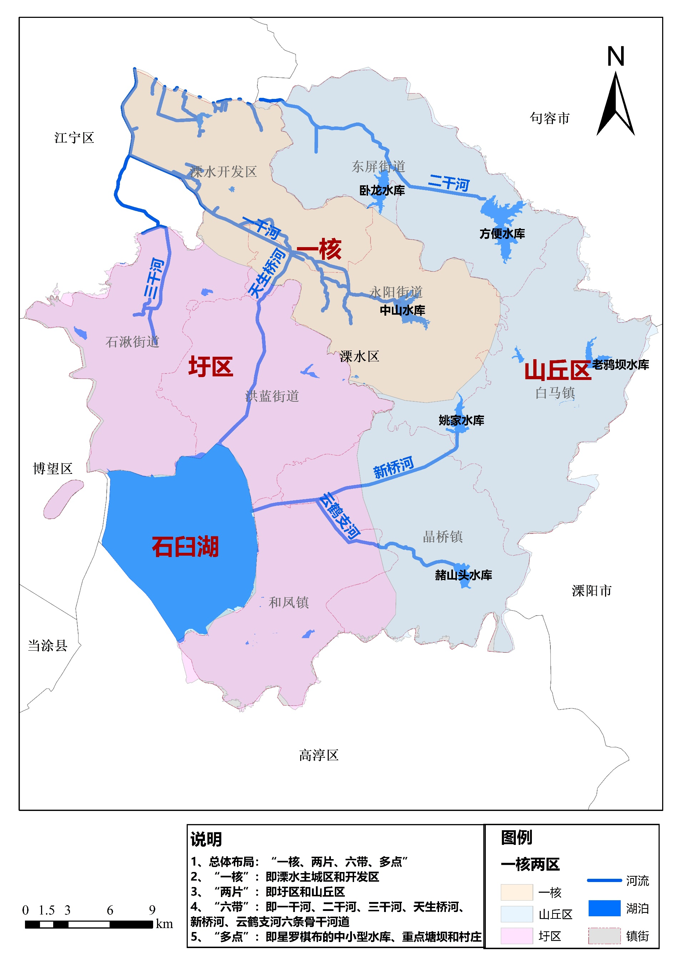
溧水区“十四五”水务发展空间布局

附件4

溧水区“十四五”水灾害防控治理重点工程布局
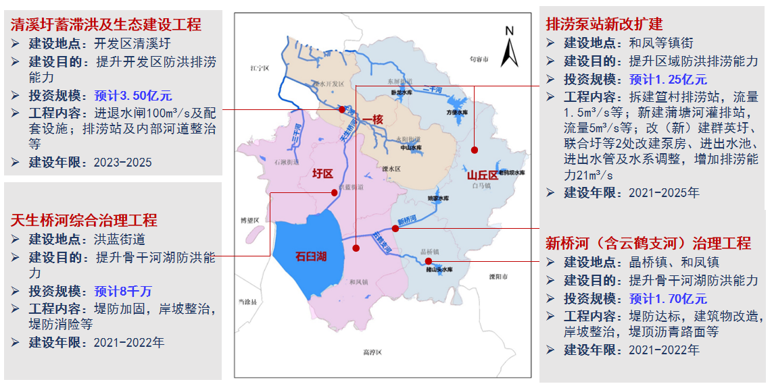

附件5

溧水区“十四五”水资源节约利用重点工程布局
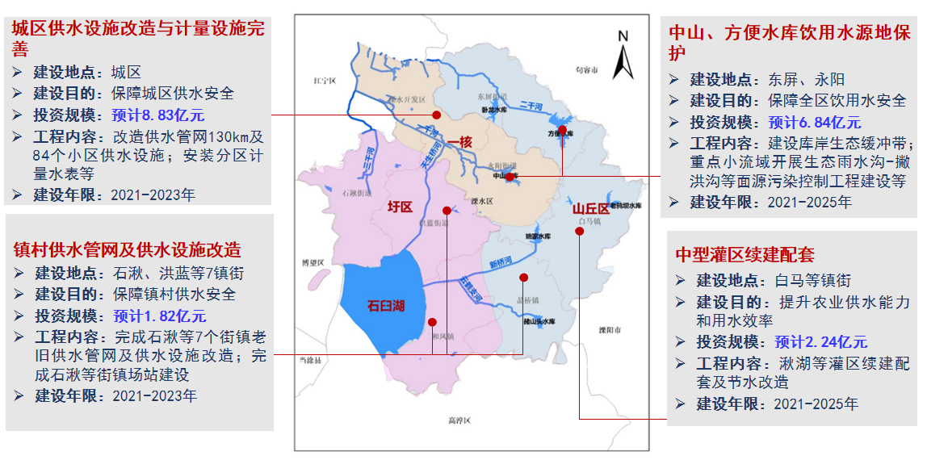

附件6

溧水区“十四五”水环境治理提升重点工程布局
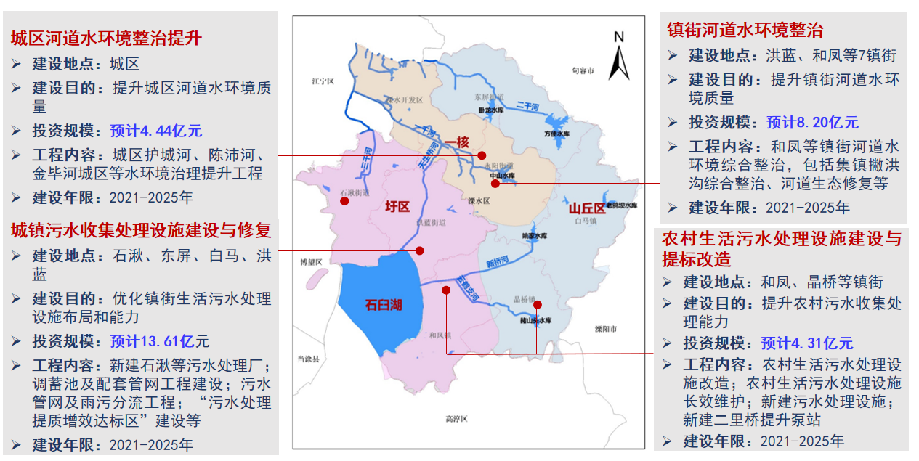

附件7

溧水区“十四五”水生态保护修复、水务监管服务和水文化传承发展重点工程布局

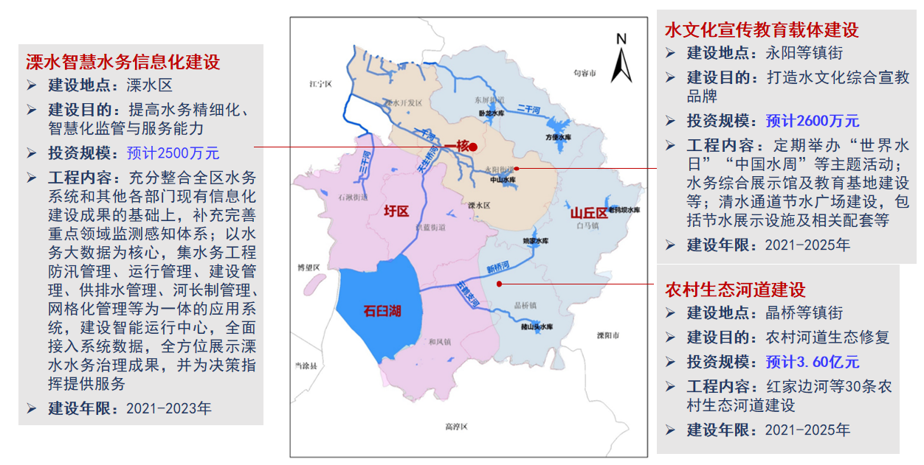

抄送：区委各部委办局，区人大常委会办公室，区政协办公室，
区纪委办公室，区法院，区检察院，区人武部。
南京市溧水区人民政府办公室 2021年12月31日印发

